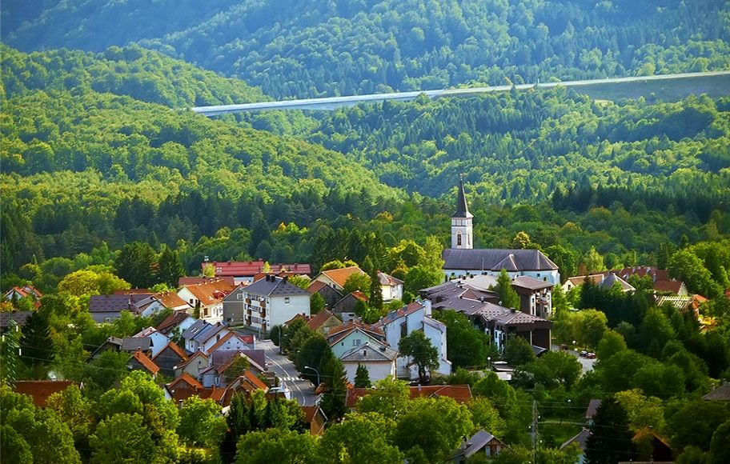

**Vodič za građane** **za 2024. godinu**

**Grad Vrbovsko**

**Poštovani građani,**

predstavljamo Vam *Vodič za građane* za 2024. godinu. U njemu je prikazano iz kojih izvora Grad Vrbovsko ostvaruje rashode te za koje namjene i u koje projekte ih raspoređuje. U želji za transparentnošću raspolaganja javnim novcem i boljom komunikacijom s našim građanima nastavljamo s projektom koji se nalazi na Internet stranici [www.proracun.hr](http://www.proracun.hr/).

Ukupni prihodi i rashodi Grada Vrbovsko za 2024. godinu planirani su u iznosu od 8.052.365,00 eura.

Brojnim i opsežnim komunalnim projektima na području našeg Grada želimo osigurati visoku kvalitetu života svih naših građana stoga smo iz proračuna za 2024. godinu izdvojili veći dio sredstava za izgradnju i rekonstrukciju vodovodne mreže, nerazvrstanih cesta, novih rasvjetnih tijela, uređenje i održavanje javnih površina, javne rasvjete, mrtvana, ulaganja u groblja te drugih građevina i uređaja komunalne infrastrukture. Osim komunalne infrastrukture također ulažemo u program javne potrebe u kulturi i u redovito održavanje poslovnih i stambenih objekata, obnovljive izvore energije i energetsku učinkovitost, energetsku obnovu poslovnih i više stambenih zgrada.

Želimo spriječiti onečišćenje i zagađenje okoliša koji nas okružuje stoga smo i u nadolazećoj godini izdvojili sredstva za odvojeno prikupljanje otpada, nabavu komunalnog vozila i opreme, higijeničarsku službu, djelatnost vlastitog pogona.

Posebnu pozornost posvećujemo našoj djeci i mladima, te smo iz tog razloga za Program javne potrebe u predškolskom odgoju i naobrazbi izdvojili ukupno 368.740,00 eura. Smatramo kako je obrazovanje djece i mladih najisplativije ulaganje u budućnost.

Socijalno ugroženim stanovnicima pomažemo provedbom Programa javne potrebe u socijalnoj skrbi, odnosno kroz naknade građanima i kućanstvima, financiranjem humanitarnih udruga i udruga građana i poboljšanje zdravstvenog standarda. Nastavljamo provoditi projekt EFS - ''Zaželi za sebe'' – Program zapošljavanja žena, gdje je fokus na zapošljavanju žena u nepovoljnom položaju na tržištu rada, a krajnji korisnici su starije osobe i osobe u nepovoljnom položaju u zajednici.

Kako bi potrebe poljoprivrednika i poduzetnika bile što bolje shvaćene i prikladno popraćene poticajnim mjerama Grad Vrbovsko osigurao je 709.300,00 eura za poticanje razvoja poljoprivrede i poduzetništva, ulaganja u poduzetničku infrastrukturu, sufinanciranje kamata i kreditiranja poduzetnika, obrtništvo i ostale mjere vezane za razvoj malog i srednjeg poduzetništva.

Nastojimo život u Gradu učiniti što sadržajnijim stoga izdvajamo sredstva promociju turizma i turističkih znamenitosti, razvoj atrakcijskog turizma, uređenje šetnice uz rijeku Kupu i riječnih kupališta, uređenje okoliša uz Majčansko i Čogrljevo jezero, za skijalište Vujnovići i bijela kosa, za Centar za posjetitelje u izletištu Kamičnik i kanjon Kamačnik.

Kroz ovaj *Vodič* želimo Vam prenijeti informacije pomoću kojih možete pratiti raspolaganje proračunskim sredstvima. Vi, drage građanke i građani, možete svojim prijedlozima i komentarima pridonijeti zajedničkom nam cilju da dostupne resurse raspodijelimo na što učinkovitiji način za boljitak i napredak naše zajednice.

Vaše prijedloge, sugestije i komentare možete ostavljati do 20.11.2023. godine kada ćemo sve zaprimljeno uzeti u obzir te na sjednici Gradskog vijeća predstaviti, te prihvaćeno uvrstiti u konačan plan Proračuna za 2024. godinu.

Savjetovanje za Plan Proračuna Grada Vrbovskog za 2024. godinu sa možete pronaći [OVDJE.](http://www.proracun.hr/savjetovanja-detalji.php?kid=18&id=3046)

Gradonačelnik Grada Vrbovskog

**Što je proračun?**



Proračun je akt kojim se procjenjuju prihodi i primici te utvrđuju rashodi i izdaci za proračunsku godinu, a sadrži i projekciju prihoda i primitaka te rashoda i izdataka za slijedeće dvije godine. Proračun nije statičan akt, već se sukladno Zakonu može mijenjati tijekom proračunske godine, odnosno donose se Izmjene i dopune proračuna.

**Sadržaj proračuna**

Proračun JLS sastoji se od plana za proračunsku godinu i projekcija za sljedeće dvije godine. Proračun JLS sastoji se od općeg dijela, posebnog dijela i obrazloženja proračuna.

|  |  |  |
| --- | --- | --- |
| **SADRŽAJ** | **SASTAVNI DIO** | **OPIS SASTAVNOG DIJELA** |
| **Opći dio proračuna** | Sažetak Računa prihoda i rashoda Sažetak Računa financiranja | * ukupni prihodi poslovanja i prihodi od prodaje nefinancijske imovine, ukupni rashodi poslovanja i rashodi za nabavu nefinancijske imovine * ukupni primici od financijske imovine i zaduživanja i izdaci za financijsku imovinu i otplate zajmova |
| Račun prihoda i rashoda | * ukupni prihodi i rashodi iskazani prema izvorima financiranja i ekonomskoj klasifikaciji na razini skupine * ukupni rashodi iskazani prema funkcijskoj klasifikaciji |
| Račun financiranja | * ukupni primici od financijske imovine i zaduživanja i izdaci za financijsku imovinu i otplate instrumenata zaduživanja prema izvorima financiranja i ekonomskoj klasifikaciji na razini skupine |
| Preneseni višak ili preneseni manjak prihoda nad rashodima | * ako ukupni prihodi i primici nisu jednaki ukupnim rashodima i izdacima, opći dio proračuna sadrži i preneseni višak ili preneseni manjak prihoda nad rashodima |
| Višegodišnji plan uravnoteženja | * ako JLP(R)S ne mogu preneseni manjak podmiriti do kraja proračunske godine, obvezni su izraditi višegodišnji plan uravnoteženja za razdoblje za koje se proračun donosi * ako JLP(R)S ne mogu preneseni višak, zbog njegove veličine, u cijelosti iskoristiti u jednoj proračunskoj godini, korištenje viška planira se višegodišnjim planom uravnoteženja za razdoblje za koje se proračun donosi |
| **Posebni dio proračuna** | Plan rashoda i izdataka proračuna JLP(R)S i njihovih proračunskih korisnika | * rashodi i izdaci JLP(R)S i njihovih proračunskih korisnika iskazani po organizacijskoj klasifikaciji, izvorima financiranja i ekonomskoj klasifikaciji na razini skupine, raspoređenih u programe koji se sastoje od aktivnosti i projekata |
| **Obrazloženje proračuna** | Obrazloženje općeg dijela proračuna i obrazloženje posebnog dijela proračuna | * obrazloženje općeg dijela proračuna JLP(R)S sadrži obrazloženje prihoda i rashoda, primitaka i izdataka proračuna JLP(R)S i obrazloženje prenesenog manjka odnosno viška proračuna JLP(R)S * obrazloženje posebnog dijela proračuna JLP(R)S temelji se na obrazloženjima financijskih planova proračunskih korisnika, a sastoji se od obrazloženja programa koje se daje kroz obrazloženje aktivnosti i projekata zajedno s ciljevima i pokazateljima uspješnosti iz akata strateškog planiranja. |

**Proračunski korisnici:**



Proračunski korisnici su ustanove, tijela javne vlasti kojima je JLS osnivač ili suosnivač, a čije je financiranje većim dijelom iz proračuna svog osnivača ili suosnivača. Proračunski korisnici JLS mogu biti dječji vrtići, knjižnice, javne vatrogasne postrojbe, muzeji, kazališta, domovi za starije i nemoćne osobe…

Proračunski korisnik Grada Vrbovskog su: Dječji vrtić Bambi, Centar za pomoć u kući Grada Vrbovskog i Gradska knjižnica Ivan Goran Kovačić.

**Zakoni i sankcije:**



Sukladno Zakonu o Proračunu (»Narodne novine«, broj 144/21) Proračun se donosi za jednu fiskalnu (proračunsku) godinu. Kod nas se fiskalna godina poklapa s kalendarskom i traje od 01. siječnja do 31. prosinca. Jedini ovlašteni predlagatelj Proračuna je gradonačelnik. Gradonačelnik jedinice lokalne samouprave odgovoran je za zakonito i pravilno planiranje i izvršavanje proračuna, za svrhovito, učinkovito i ekonomično raspolaganje proračunskim sredstvima. Proračun donosi (izglasava) Gradsko vijeće do kraja godine.

Ako se ne donese proračun prije početka proračunske godine, privremeno se, a najduže za prva tri mjeseca proračunske godine, na osnovi odluke o privremenom financiranju koja mora biti donesena do 31. prosinca, nastavlja financiranje poslova, funkcija i programa tijela jedinica lokalne i područne samouprave i drugih proračunskih i izvanproračunskih korisnika.

U slučaju kada je raspušteno samo Gradsko vijeće, a Gradonačelnik nije razriješen, do imenovanja povjerenika Vlade Republike Hrvatske, financiranje se obavlja izvršavanjem redovnih i nužnih rashoda i izdataka temeljem odluke o financiranju nužnih rashoda i izdataka koju donosi gradonačelnik.

Po imenovanju povjerenika Vlade Republike Hrvatske, gradonačelnik predlaže povjereniku novu odluku o financiranju nužnih rashoda i izdataka u koju su uključeni ostvareni prihodi i primici te izvršeni rashodi i izdaci u vremenu do dolaska povjerenika. Ako se do 31. ožujka ne donese proračun, povjerenik donosi odluku o financiranju nužnih rashoda i izdataka za razdoblje do donošenja proračuna.

Ako do isteka roka privremenog financiranja nije donesen proračun u jedinici u kojoj je gradonačelnik koji nema zamjenika onemogućen u obavljanju svoje dužnosti, financiranje se obavlja izvršavanjem redovnih i nužnih rashoda i izdataka temeljem odluke o financiranju nužnih rashoda i izdataka koju donosi predstavničko tijelo na prijedlog privremenog zamjenika gradonačelnika iz članka 43.a Zakona o lokalnoj i područnoj (regionalnoj) samoupravi (»Narodne novine«, broj 33/01, 60/01, 129/05, 109/07, 125/08, 36/09, 150/11, 144/12, 19/13, 137/15, 123/17, 98/19, 144/20).

**UKUPAN PRORAČUN, ODNOSNO UKUPNI PRIHODI I PRIMICI, KAO I RASHODI I IZDACI, GRADA VRBOVSKOG ZA 2024. GODINU, PLANIRANI SU U IZNOSU OD 8.052.365,00 EURA.**

**PRIHODI I PRIMICI**

**Prihodi poslovanja** Grada Vrbovskog za 2024. godinu planirani su u iznosu od 7.112.335,00 eura, a čine ih **prihodi od poreza** planirani u iznosu od 1.648.900,00 eura, **pomoći iz inozemstva i od subjekata unutar općeg proračuna** planirani su u iznosu od 4.859.915,00 eura, **prihodi od imovine** u iznosu od 121.580,00 eura, **prihodi od upravnih i administrativnih pristojbi, pristojbi po posebnim propisima i naknada** planirani u iznosu od 481.740,00 eura, **kazne, upravne mjere i ostali prihodi** planirani u iznosu od 200,00 eura.

**Prihodi od prodaje nefinancijske imovine** planirani u iznosu od 223.500,00 eura, a čine ih **prihode od prodaje neproizvedene dugotrajne imovine** planirani su u iznosu od 46.500,00 eura i prihodi od **prihode od prodaje proizvedene dugotrajne imovine** planirani su u iznosu od 177.000,00 eura.

**Primici od financijske imovine i zaduživanja** planirani su u iznosu od 608.200,00 eura, a čine ih **primljeni povrati glavnica danih zajmova** planirani u iznosu od 8.200,00 eura i **primici od zaduživanja** planirani u iznosu od 600.000,00 eura.

**Vlastiti prihodi** planirani u iznosu od 108.330,00 eura.

|  |  |  |  |  |  |
| --- | --- | --- | --- | --- | --- |
| **PRIHODI I PRIMICI** | **IZVRŠENJE 2022.** | **PLAN**  **2023.** | **PLAN**  **2024.** | **PROJEKCIJE 2025.** | **PROJEKCIJE 2026.** |
| **6 Prihodi poslovanja** | **3.329.661,59** | **5.871.210,00** | **7.112.335,00** | **5.742.665,00** | **5.742.665,00** |
| **61** Prihodi od poreza | 1.092.530,67 | 919.160,00 | 1.648.900,00 | 1.648.900,00 | 1.648.900,00 |
| **63** Pomoći iz inozemstva i od subjekata unutar općeg proračuna | 1.512.894,40 | 4.205.970,00 | 4.859.915,00 | 3.490.245,00 | 3.490.245,00 |
| **64** Prihodi od imovine | 165.633,69 | 121.080,00 | 121.580,00 | 121.580,00 | 121.580,00 |
| **65** Prihodi od upravnih i administrativnih pristojbi, pristojbi po posebnim propisima i naknada | 558.602,83 | 624.800,00 | 481.740,00 | 481.740,00 | 481.740,00 |
| **68** Kazne, upravne mjere i ostali prihodi | 0,00 | 200,00 | 200,00 | 200,00 | 200,00 |
| **7 Prihodi od prodaje nefinancijske imovine** | **40.552,38** | **222.500,00** | **223.500,00** | **223.500,00** | **223.500,00** |
| **71** Prihodi od prodaje neproizvedene dugotrajne imovine | 3.311,43 | 46.500,00 | 46.500,00 | 46.500,00 | 46.500,00 |
| **72** Prihodi od prodaje proizvedene dugotrajne imovine | 37.240,94 | 176.000,00 | 177.000,00 | 177.000,00 | 177.000,00 |
| **8 Primici od financijske imovine i zaduživanja** | **133.688,73** | **724.600,00** | **608.200,00** | **608.200,00** | **608.200,00** |
| **81** Povrati glavnica danih zajmova i depozita | 965,92 | 74.600,00 | 8.200,00 | 8.200,00 | 8.200,00 |
| **84** Primici od zaduživanja | 132.722,81 | 650.000,00 | 600.000,00 | 600.000,00 | 600.000,00 |
| **Vlastiti izvori** | **383.585,86** | **0,00** | **108.330,00** | **0,00** | **0,00** |
| **92** Rezultat poslovanja | 383.585,86 | 0,00 | 108.330,00 | 0,00 | 0,00 |

|  |  |  |  |  |  |
| --- | --- | --- | --- | --- | --- |
| **RASHODI I IZDACI** | **IZVRŠENJE 2022.** | **PLAN**  **2023.** | **PLAN**  **2024.** | **PROJEKCIJE 2025.** | **PROJEKCIJE 2026.** |
| **3 Rashodi poslovanja** | **1.877.495,81** | **3.393.260,00** | **3.772.065,00** | **3.687.065,00** | **3.687.065,00** |
| **31** Rashodi za zaposlene | 619.549,25 | 882.110,00 | 1.092.054,00 | 1.092.054,00 | 1.092.054,00 |
| **32** Materijalni rashodi | 772.763,12 | 1.425.285,00 | 1.587.911,00 | 1.587.911,00 | 1.587.911,00 |
| **34** Financijski rashodi | 22.047,37 | 29.380,00 | 29.700,00 | 29.700,00 | 29.700,00 |
| **35** Subvencije | 136.241,23 | 165.000,00 | 191.500,00 | 191.500,00 | 191.500,00 |
| **36** Pomoći dane u inozemstvo i unutar općeg proračuna | 0,00 | 19.500,00 | 15.000,00 | 15.000,00 | 15.000,00 |
| **37** Naknade građanima i kućanstvima | 98.408,65 | 219.700,00 | 232.000,00 | 232.000,00 | 232.000,00 |
| **38** Ostali rashodi | 228.486,19 | 652.285,00 | 623.900,00 | 623.900,00 | 623.900,00 |
| **4 Rashodi za nabavu nefinancijske imovine** | 757.201,47 | 3.105.051,00 | **4.120.300,00** | **2.727.300,00** | **2.727.300,00** |
| **41** Rashodi za nabavu neproizvedene dugotrajne  imovine | 5.640,72 | 19.750,00 | 20.000,00 | 20.000,00 | 20.000,00 |
| **42** Rashodi za nabavu proizvedene dugotrajne imovine | 473.946,72 | 2.616.301,00 | 2.898.300,00 | 1.905.300,00 | 1.905.300,00 |
| **45** Rashodi za dodatna ulaganja na nefinancijskoj imovini | 277.614,03 | 469.000,00 | 1.202.000,00 | 802.000,00 | 802.000,00 |
| **5 Izdaci za financijsku imovinu i otplate zajmova** | 430.811,33 | **320.000,00** | **160.000,00** | **160.000,00** | **160.000,00** |
| **51** Izdaci za dane zajmove i depozite | 0,00 | 20.000,00 | 10.000,00 | 10.000,00 | 10.000,00 |
| **54** Izdaci za otplatu glavnice primljenih kredita i zajmova | 430.811,33 | 300.000,00 | 150.000,00 | 150.000,00 | 150.000,00 |

**Rashodi poslovanja**

**Rashodi poslovanja Grada Vrbovskog za 2024. godinu planirani su u iznosu od 3.772.065,00 eura, a čine ih:**

1. Rashodi za zaposlene planirani u iznosu od 1.092.054,00 eura,
2. Materijalni rashodi planirani u iznosu od 1.587.911,00 eura,
3. Financijski rashodi planirani u iznosu od 29.700,00 eura,
4. Subvencije planirane u iznosu od 191.500,00 eura,
5. Pomoći dane u inozemstvo i unutar općeg proračuna planirane u iznosu od 15.000,00 eura,
6. Naknade građanima i kućanstvima na temelju osiguranja i druge naknade planirane u iznosu od 232.000,00 eura,
7. Ostali rashodi planirani u iznosu od 623.900,00 eura.

**Rashodi za nabavu nefinancijske imovine**

**Rashodi za nabavu nefinancijske imovine planirani u iznosu od 4.120.300,00 eura, a čine ih:**

1. Rashodi za nabavu neproizvedene dugotrajne imovine planirani u iznosu od 20.000,00 eura,
2. Rashodi za nabavu proizvedene dugotrajne imovine planirani u iznosu od 2.898.300,00 eura,
3. Rashodi za dodatna ulaganja na nefinancijskoj imovini planirani u iznosu od 1.202.000,00 eura.

**Izdaci za financijsku imovinu i otplate zajmova planirani u iznosu od 160.000,00 eura**

1. Izdaci za dane zajmove i depozite planirani u iznosu od 10.000,00 eura,
2. Izdaci za otplatu glavnice primljenih kredita i zajmova planirani su u iznosu od 150.000,00 eura.

**PRORAČUNSKE KLASIFIKACIJE**

Prihodi, primici, rashodi i izdaci proračuna i financijskog plana iskazuju se prema proračunskim klasifikacijama. Sukladno Pravilniku o proračunskim klasifikacijama (»Narodne novine«, broj 26/10, 120/13 i 01/20) proračunske klasifikacije jesu:

* + **Organizacijska klasifikacija** sadrži povezane i međusobno usklađene (hijerarhijski i s obzirom na odnose prava i odgovornosti) cjeline proračuna i proračunskih korisnika koje odgovarajućim materijalnim sredstvima ostvaruju postavljene ciljeve,
  + **Programska klasifikacija** sadrži rashode i izdatke iskazane kroz aktivnosti i projekte, koji su povezani u programe temeljem zajedničkih ciljeva,
  + **Funkcijska klasifikacija** sadrži rashode razvrstane prema njihovoj namjeni,
  + **Ekonomska klasifikacija** sadrži prihode i primitke po prirodnim vrstama te rashode i izdatke prema njihovoj ekonomskoj namjeni,
  + **Lokacijska klasifikacija** sadrži rashode i izdatke razvrstane za Republiku Hrvatsku i za inozemstvo,
  + **Izvori financiranja** sadrže prihode i primitke iz kojih se podmiruju rashodi i izdaci određene vrste i namjene.

Proračun Grada Vrbovskog sastoji se od razdjela, glava i programa. Programi se sastoje od aktivnosti i projekata (kapitalni i tekući projekti).

**OPIS POSEBNOG DIJELA PRORAČUNA**

**RAZDJEL 1 PREDSTAVNIČKA I IZVRŠNA TIJELA - 159.760,00 EURA**

**GLAVA 1 PREDSTAVNIČKA TIJELA- 45.860,00 EURA**

**Program 1001 Djelatnost Gradskog vijeća - 25.400,00 eura**

Iz proračuna je za redovan rad Gradskog vijeća planiran iznos od 19.900,00 eura, za obilježavanje dana Grada planirano je 3.500,00 eura, za obilježavanje državnih blagdana planirano je 2.000,00 eura.

**Program 1002 Djelatnost mjesnih odbora – 12.160,00 eura**

Za redovan rad Vijeća mjesnih odbora izdvaja se 12.160,00 eura.

**Program 1003 Vijeće srpske nacionalne manjine – 3.700,00 eura**

Za redovan rad Vijeća srpske nacionalne manjine izdvaja se 3.700,00 eura.

**Program 1004 Političke stranke – 4.600,00 eura**

Za sufinanciranje rada političkih stranaka izdvaja se 4.600,00 eura.

**GLAVA 2 IZVRŠNA TIJELA- 113.900,00 EURA**

**Program 1006 Gradonačelnik, zamjenici gradonačelnika – 113.900,00 eura**

Za redovan rad gradonačelnika, zamjenika i povjerenstva izdvaja se 113.900,00 eura.

**RAZDJEL 002 KOMUNALNI SUSTAV I GOSPODARSTVO- 4.522.150,00 EURA**

**GLAVA 00201 KOMUNALNA DJELATNOST - 1.571.900,00 EURA**

**Program 2001 Održavanje komunalne infrastrukture - 522.000,00 eura**

Za održavanje dječjih igrališta planirano je 7.000,00 eura, za održavanje javnih površina planirano je 112.000,00 eura, za održavanje nerazvrstanih cesta planirano je 338.000,00 eura, za održavanje javne rasvjete planirano je 65.000,00 eura.

**Program 2002 Građenje objekata komunalne infrastrukture - 680.900,00 eura**

Za nerazvrstane ceste planirano je 392.700,00 eura, za nova rasvjetna tijela planirano je 134.200,00 eura, za izgradnju i rekonstrukciju vodovodne mreže planirano je 60.000,00 eura, za deponij otpada Cetin planirano je 7.500,00 eura, za uređenje javnih površina planirano je 86.500,00 eura.

**Program 2003 Održavanje i ulaganje u groblja – 94.000,00 eura**

Za redovno održavanje mrtvana planirano je 24.000,00 eura, za ulaganje u groblja planirano je 70.000,00 eura.

**Program 2004 Nabava komunalnog vozila i opreme - 275.000,00 eura**

Za odvojeno prikupljanje otpada planirano je 275.000,00 eura, za nabavu autobusa za javni prijevoz planirano je 50.000,00 eura.

**GLAVA 00202 VLASTITI POGON - 110.850,00 EURA**

**Program 2005 Djelatnost vlastitog pogona – 110.850,00 eura**

Za rashode za zaposlene izdvaja se 42.550,00 eura, za redovno funkcioniranje pogona izdvaja se 17.150,00 eura, za nabavu opreme i vozila izdvaja se 10.000,00 eura, za program zapošljavanja u javnom radu planirano je 41.150,00 eura.

**GLAVA 00203 URBANIZAM,PLANIRANJE I STAMBENO POSLOVNI OBJEKTI - 872.600,00 EURA**

**Program 2006 Stambeni objekti - 96.900,00 EURA**

Za redovito održavanje stambenih objekata planirano je 26.900,00 eura, za obnovljive izvore energije i energetsku učinkovitost planirano 50.000,00 eura, za energetsku obnovu više stambenih zgrada planirano je 20.000,00 eura.

**Program 2007 Poslovni objekti - 497.200,00 eura**

Za redovno održavanje poslovnih objekata planirano je 45.200,00 eura, za nove poslovne objekte planirano je 75.000,00 eura, a za energetsku obnovu poslovnih objekata planirano je 377.000,00 eura.

**Program 2008 Urbanizam i planiranje - 243.500,00 eura, od toga:**

Za izradu detaljnih i urbanističkih planova planirano je 115.500,00 eura, za mjere poticanja rješavanja stambenog pitanja planirano je 128.000,00 eura.

**Program 2009 Blagdansko uređenje grada- 35,000,00 eura, od toga:**

Za blagdansko uređenje grada planirano je 15.000,00 eura, za ukrasne svjetiljke i opremu planirano je 20.000,00 eura.

**GLAVA 00204 GOSPODARSTVO I PODUZETNIŠTVO- 1.821.800,00 EURA**

**Program 2010 Poticanje razvoja malog i srednjeg poduzetništva - 709.300,00 eura**

Za sufinanciranje kamata i kreditiranja poduzetnika planirano je 1.500,00 eura, za poticanje razvoja poljoprivrede planirano 81.800,00 eura, za obrtništvo i ostalo planirano je 164.000,00 eura, za ulaganja u poduzetničku infrastrukturu planirano je 435.000,00 eura, za poticanje poduzetništva planirano je 27.000,00 eura.

**Program 2012 Razvoj turizma - 956.000,00 eura, od toga:**

Za promociju turizma i turističkih znamenitosti planirano je 105.000,00 eura, za uređenje šetnice uz rijeku Kupu planirano je 58.000,00 eura, za skijalište bijela kosa planirano je 5.000,00 eura, za kanjon kamačnik planirano je 53.000,00 eura, za uređenje Riječnih kupališta planirano je 50.000,00 eura, za skijalište Vujnovići planirano je 185.000,00 eura, za Centar za posjetitelje u izletištu Kamačnik planirano je 420.000,00 eura, za uređenje okoliša uz Majčansko i Čogrljevo jezero planirano je 20.000,00 eura, a za razvoj atrakcijskog turizma planirano je 60.000,00 eura.

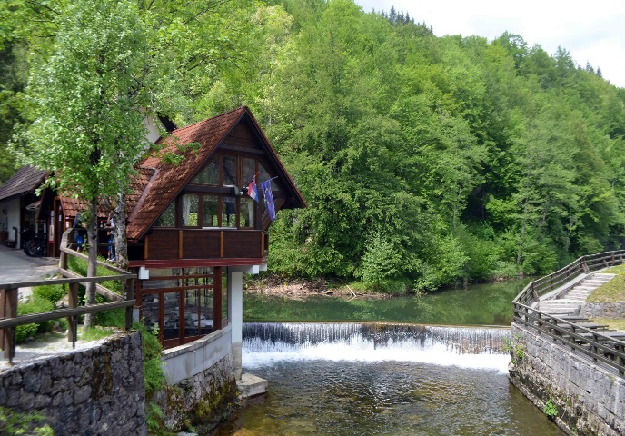 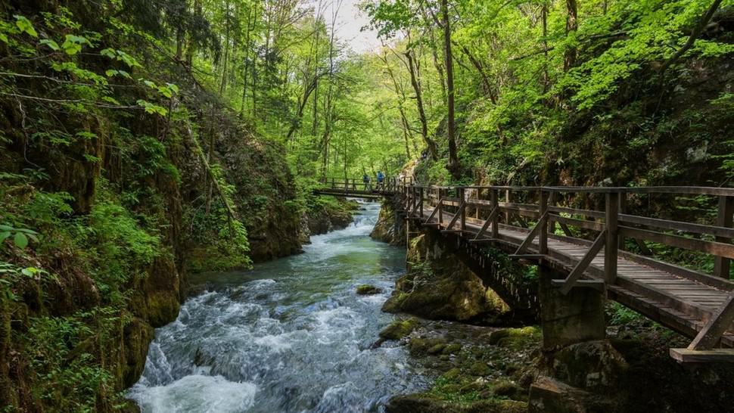

**Program 2013 Nabava nefinancijske imovine - 156.500,00 eura, od toga:**

Za otplatu kredita za nefinancijsku imovinu planirano je 156.500,00 eura.

**GLAVA 00205 PROTUPOŽARNA I CIVILNA ZAŠTITA - 145.000,00 EURA**

**Program 2014 Protupožarna i civilna zaštita - 145.000,00 eura**

Za Vatrogasnu zajednicu Grada Vrbovskog planirano je 109.500,00 eura, za higijeničarsku službu planirano 16.500,00 eura, a za zaštitu i spašavanje planirano je 19.000,00 eura.

**RAZDJEL 003 JEDINSTVENI UPRAVNI ODJEL - 3.370.455,00 EURA**

**GLAVA 00301 PREDŠKOLSKI ODGOJ I NAOBRAZBA - 368.740,00 EURA**

**Program 3001 Javne potrebe u predškolskom odgoju i naobrazbi - 368.740,00 eura**

Za Dječji vrtić Bambi planirano je 230.640,00 eura, za Osnovnu školu Ivana Gorana Kovačića planirano je 6.700,00 eura, za Željezničko tehničku školu Moravice planirano je 5.400,00 eura, za poticanje glazbenog obrazovanja planirano je 5.300,00 eura, za Gradove i Općine prijatelji djece planirano je 500,00 eura, za blagdansko darivanje djece planirano je 5.000,00 eura, za PŠ Ljubošina planirano je 5.000,00 eura, za udruge mladih i prevenciju nasilja planirano je 4.700,00 eura, za nagrade učenicima planirano je 1.500,00 eura, za dodatno obrazovanje planirano je 1.000,00 eura, za Izgradnju dječjeg igrališta uz DV Bambi planirano je 58.000,00 eura, za uređenje DV Bambi Područni ured Moravice planirano je 5.000,00 eura, a za Izgradnju sportsko edukacijskog terena uz DV Bambi planirano je 40.000,00 eura.

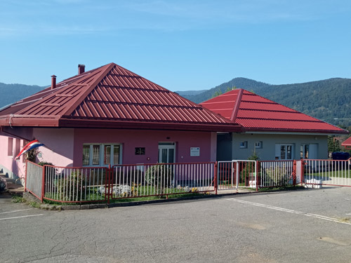 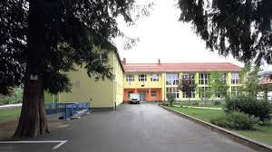

**GLAVA 00302 KULTURA - 989.500,00 EURA**

**Program 3002 Javne potrebe u kulturi - 989.500,00 eura, od toga:**

Za donacije udrugama kulture planirano je 34.000,00 eura, za redovno održavanje objekata kulture planirano 22.200,00 eura, za gradsku knjižnicu Ivana Gorana Kovačića planirano je 90.550,00 eura, za park Ivana Gorana Kovačića planirano je 25.000,00 eura, za kuću Mance planirano je 25.000,00 eura, za organizaciju kulturnih događanja planirano je 33.700,00 eura, za izložbeni prostor Grada Vrbovskog planirano je 42.000,00 eura, za dom kulture planirano je 40.000,00 eura, za sakralne objekte planirano je 30.000,00 eura, za uređenje novih poslovnih prostora planirano je 580.000,00 eura, za promidžbu Grada Vrbovskog i informiranje planirano je 67.050,00 eura.

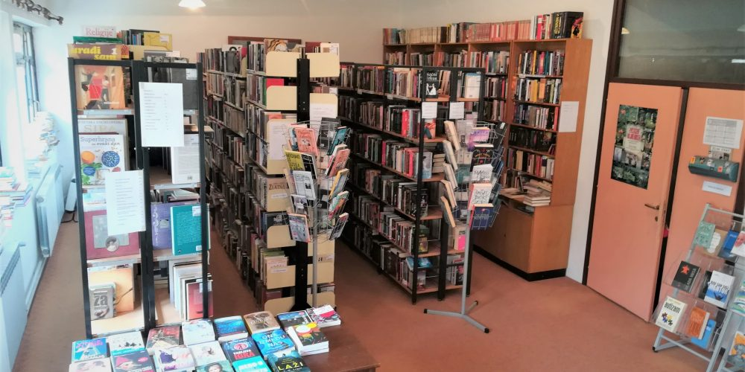 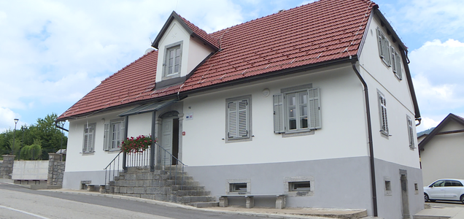

**GLAVA 00303 ŠPORT- 675.500,00 EURA**

**Program 3003 Javne potrebe u športu - 675.500,00 eura, od toga:**

Za financiranje rada školskih klubova planirano je 70.000,00 eura, za redovno održavanje športskih objekata planirano 99.000,00 eura, za malonogometno igralište Lukovdol planirano je 15.000,00 eura, za malonogometno igralište Senjsko planirano je 20.000,00 eura, za sanaciju prostorija Nogometnog kluba Vrbovsko planirano je 440.000,00 eura, za nagrađivanje sportskih uspjeha planirano je 1.500,00 eura, za uređenje prostora teniskog kluba planirano je 30.000,00 eura.

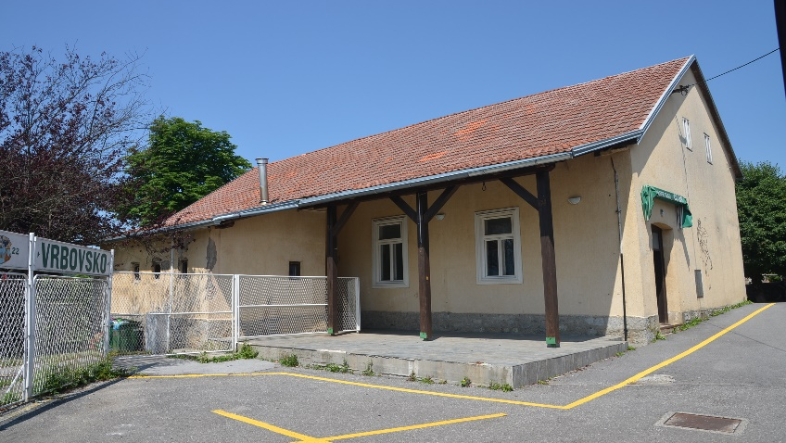

**GLAVA 00304 SOCIJALNA SKRB - 519.865,00 EURA**

**Program 3004 Javne potrebe u socijalnoj skrbi- 519.865,00 eura, od toga:**

Za naknade građanima i kućanstvima planirano je 164.400,00 eura, za financiranje humanitarnih udruga i udruga građana planirano 33.200,00 eura, za poboljšanje zdravstvenog standarda planirano je 39.500,00 eura, a za ESF-Zaželi za sebe – Program zapošljavanja žena planirano je 282.765,00 eura.



**GLAVA 00305 POMOĆ U KUĆI STARIJIM OSOBAMA - 157.500,00 EURA**

**Program 3005 Pomoć u kući starijim osobama - 157.500,00 eura, od toga:**

Za centar za pomoć u kući Grada Vrbovskog planirano je 139.730,00 eura, za materijalni rashod Centra za pomoć u kući planirano 17.770,00 eura.

**GLAVA 00306 UPRAVNI ODJEL - 659.350,00 EURA**

**Program 3006 Redovni rad upravnog odjela - 659.350,00 eura, od toga:**

Za redovan rad upravnog tijela planirano je 659.350,00 eura, od toga:

* Rashodi za zaposlene planirani u iznosu od 391.050,00 eura,
* Materijalni i ostali rashodi redovnog poslovanja planirani u iznosu od 172.800,00 eura,
* Oprema planirana u iznosu od 20.500,00 eura,
* Investicijsko održavanje zgrade gradske uprave planirano u iznosu od 40.000,00 eura,
* Nabavna vozila planirana u iznosu od 35.000,00 eura.